嘉南藥理大學研究發展處 通知單

承辦人：王嘉鈴
連絡電話：分機1408
電子郵件：chna1402@mail.cnu.edu.tw

主旨：在學籍各學制學生辦理證照獎勵申請，申請奬勵者請將申請表送至所屬各系(學位學程)辦公室，申請作業即日起至各系(學位學程)自訂時程為申請截止，詳如說明，請查照。
說明：
- 在學籍各學制學生辦理證照獎勵申請，學生操作說明如附件1。
(※英語檢定相關證照-請聯繫語言教學組申請辦理獎勵)
若需新增證照種類，請至實習就業組研發處申請。
或掃描證照e-mail至chna1402@mail.cnu.edu.tw。

- 本學期獎勵證照生效日期為112年8月1日至113年1月31日(112學年度第1學期取得之證照)。
- 申請辦理期程及方式：
項目 | 繳交期間
1.紙本繳交方式:  學生繳交獎勵申請表(含證照影本)至各系(學位學程)辦公室。  2.電子(E-mail)傳送繳交方式:  學生登錄「學生資訊網」，填寫證照資料後，列印獎勵申請表並選擇存檔類型為「Adobe PDF」，連同證照影本以e-mail方式寄至所屬系(學位學程)辦公室公務信箱。再由系(學位學程)協助列印並進行初審作業。 | 2/29

研究發展處實習就業組敬上

附件1 嘉南藥理大學 獎勵學生專業證照申請方式

步驟1: 開啟學校網站首頁，選擇左上方「常用系統」選項，【學生資訊網】
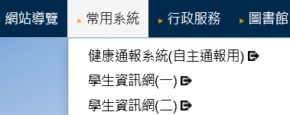
步驟2-1:於「系統登入」處輸入個人帳號/密碼。
步驟2-2:於「基本資料」點選學生【學生技術證照登錄】。
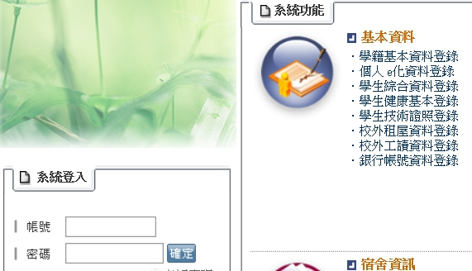
步驟2-1

步驟2-2
步驟3:於「維護」點選「+」可以新增證照申請項目，輸入關鍵字搜尋證照名稱點搜尋
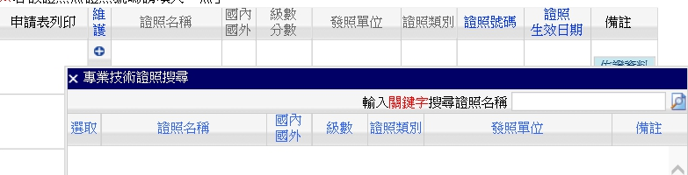
步驟4: 選取該證照正確資訊「v」選擇。
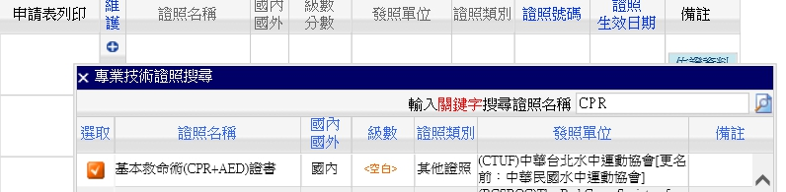
步驟5:填入證照號碼(或無)及生效日期，點選「存檔」即完成輸入。
注意:「證照生效日期」請以「YYYY/MM/DD」格式輸入，例如:2023/08/01
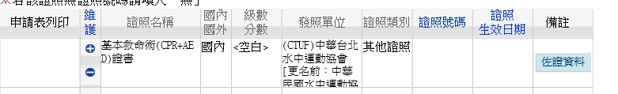
步驟6:上傳佐證資料(證照正面) 點選【存檔】。
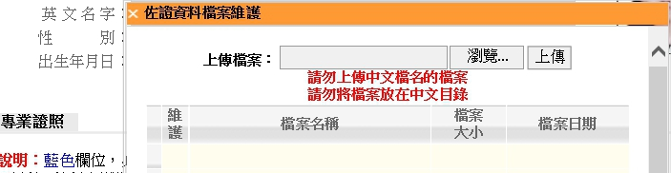

步驟7:於「申請表列印」點選【獎勵申請表】。
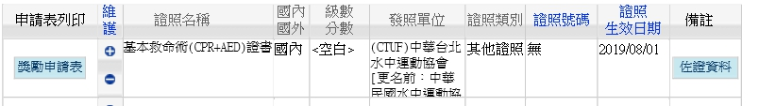
步驟8:點選「確定」即可列印獎勵申請表。
須獎勵者務必列印紙本申請表並須黏貼或裝訂證照正面影本，並於各單位規定之期限內繳交至所屬系所(學位學程)辦公室，若有任何疑問可先詢問系所(學位學程)承辦人員。
